**Заходим в ГОС УСЛУГИ**

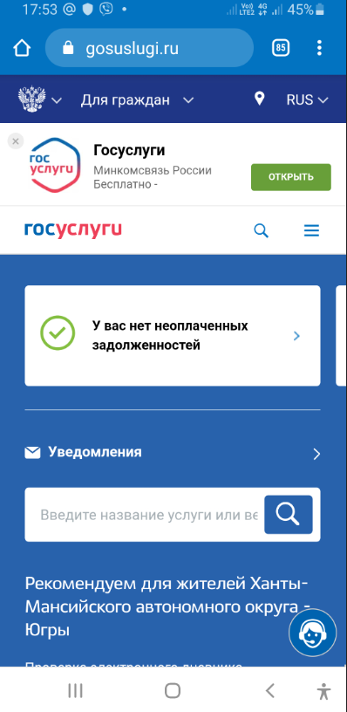

В строке поиска набираем «Личный кабинет….

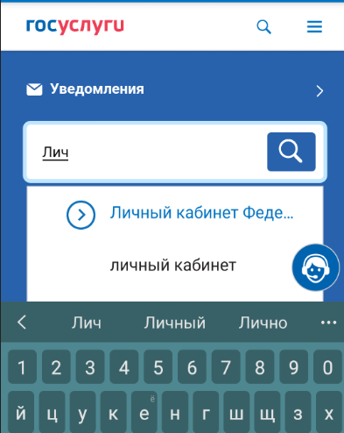

Выбираем предложенный вариант

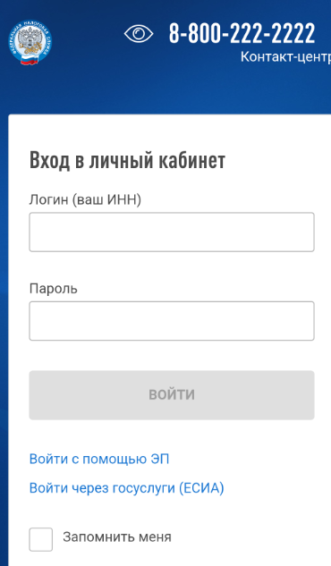

Осуществляется переход в «Личный кабинет ФНС»

В низу выбираем - Войти через госуслуги

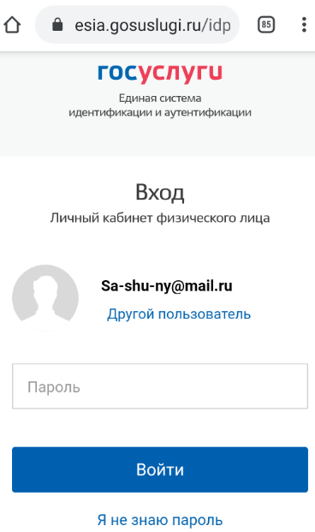

Вводите пароль от гос. услуг

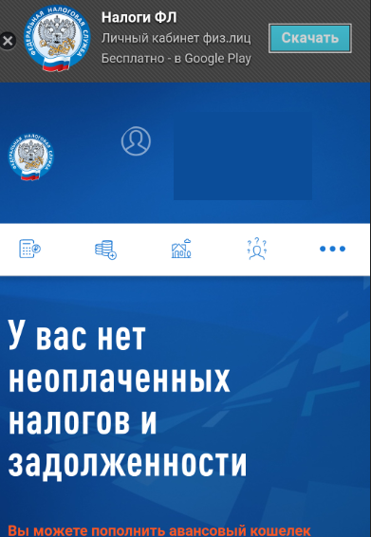  
Можно всегда заходить так, или поменять пароль от Личного кабинета. Для этого :

Попадаем в свой личный кабинет

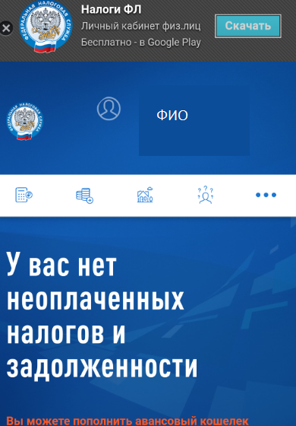

Нажать на свое ФИО и опуститься вниз

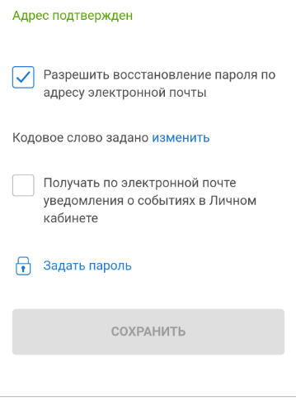

Задать пароль